Visual Studio Code

Estudo dirigido de Visual Studio Code

Sergio Pedro R Oliveira

04 abril 2024

Table of Contents

# 1 OBJETIVO

Estudo dirigido de Visual Studio Code.

# 2 INTRODUÇÃO

## 2.1 Instalação

<https://code.visualstudio.com/download>

### 2.1.1 Windows

* Baixar instalador pelo site:  
  <https://code.visualstudio.com/download>

### 2.1.2 Linux

#### 2.1.2.1 snap

* Podemos instalar o VS Code pelo terminal, através do comando:  
  sudo snap install --classic code

#### 2.1.2.2 apt

* Update repositório:  
  sudo apt update
* Instalando dependências do pacote:  
  sudo apt install software-properties-common apt-transport-https wget -y
* Adicionando chave GPG:  
  wget -q https://packages.microsoft.com/keys/microsoft.asc -O- | sudo apt-key add -
* Adicionando Repositório:

sudo add-apt-repository "deb [arch=amd64] https://packages.microsoft.com/repos/vscode stable main"

* Instalando **VS Code**:  
  sudo apt install code

#### 2.1.2.3 GUI

* Passo a passo:

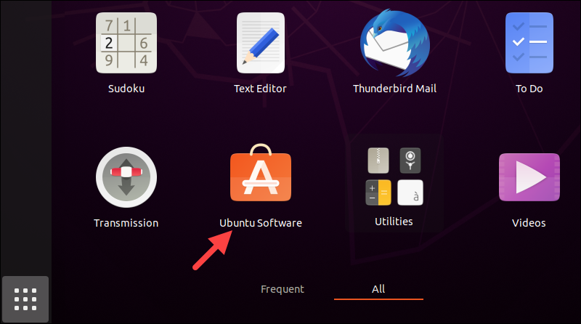

Gerenciador de pacotes GUI.

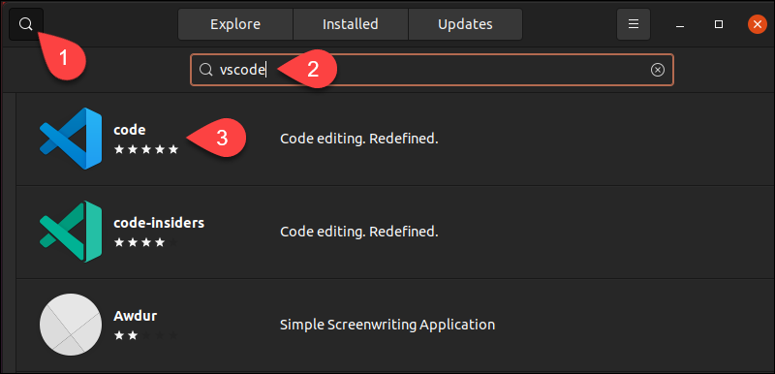

Procurando e instalando **VS Code**.

#### 2.1.2.4 Instalador .tar.gz

* Baixar o instalador pelo site:  
  <https://code.visualstudio.com/download>
* Instalar o arquivo .tar.gz.

## 2.2 Conhecendo o **VS Code**

### 2.2.1 Barra de navegação principal (barra superior)

* Arquivo:  
  Controla ações relacionadas aos arquivos.  
  + Abrir arquivos em branco.
  + Abrir arquivos.
  + Abrir pastas.
  + Arquivos recentes.
  + Salvar.
  + Salvar como.
  + Salvar automático.
* Editar:  
  Recursos relacinados com a edição dos arquivos.  
  + Cortar.
  + Copiar.
  + Colar.
  + Desfazer.
  + Refazer.
  + Localizar.
  + Substituir.
* Seleção:  
  Opções de seleção de texto.  
  + Selecionar tudo.
  + Expandir.
  + Reduzir.
  + Selecionar todas as ocorrências de determinada palavra.
* Ver:  
  Altera a view (área util) do **VS Code**.
* Acessar:  
  Ir para algum lugar.
* Executar:  
  Rodar uma aplicação e um debug.
* Terminal:  
  Detalhar os terminais.
* Ajuda:  
  Informações e documentações sobre o editor **VS Code**.

### 2.2.2 Activity bar

* Explorar:  
  + Ver a pasta/projeto que estamos trabalhando no momento.
  + Navega pelos arquivos da pasta.

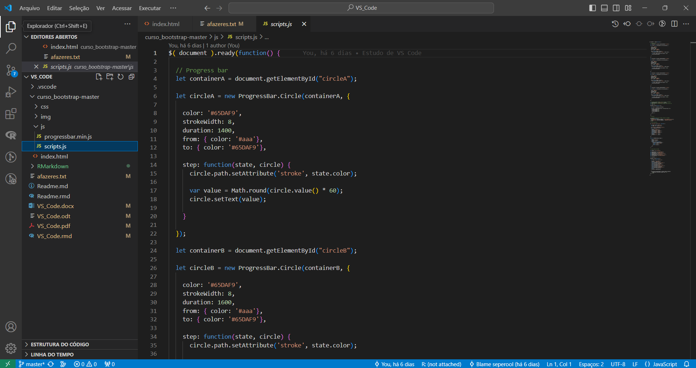

Explorar.

* Pesquisar:  
  + Pesquisa por determinadas palavras no código (todas as ocorrências).
  + Podemos substituir determinadas palavros por outras também.

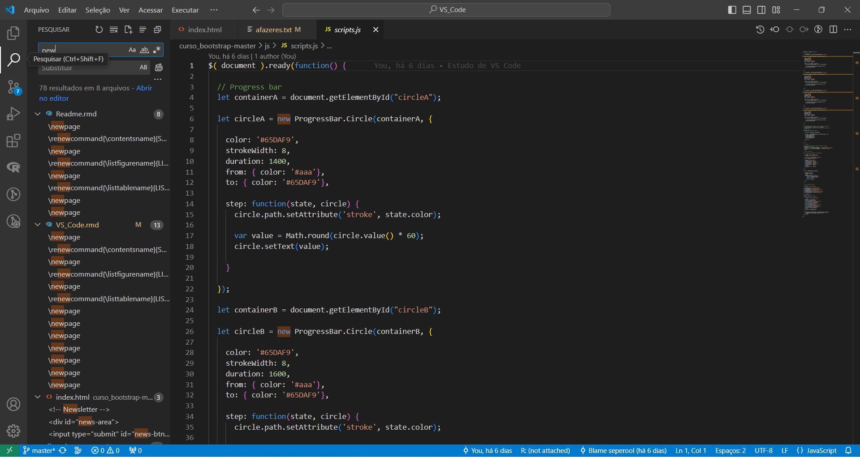

Pesquisar.

* Controle de código-fonte/versionamento (**git**/**github**):  
  + Destinado ao controle de versionamento (como *add*, *commit*, *push*, *pull*, …).

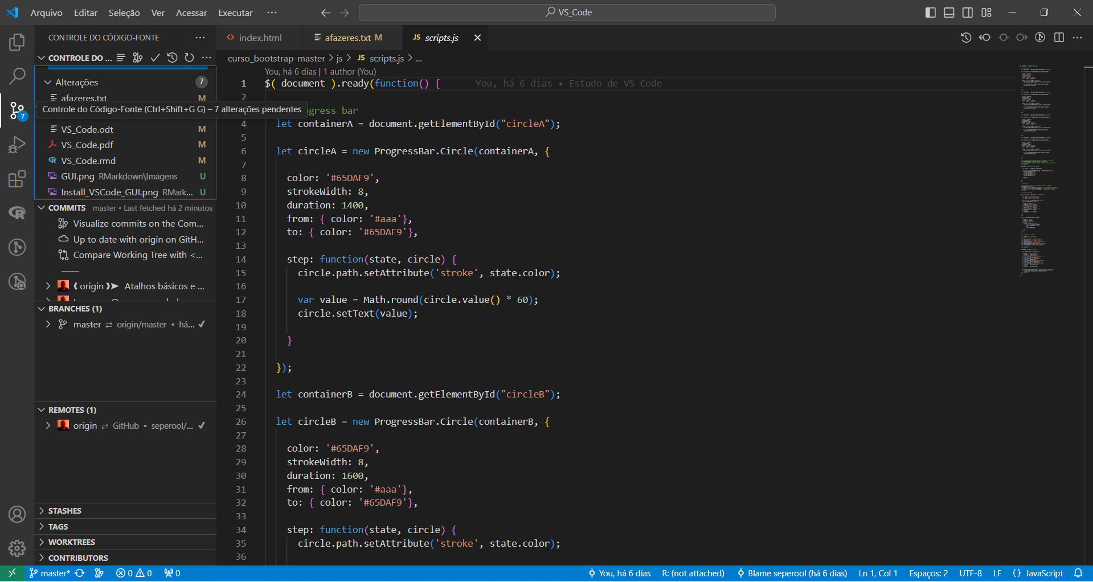

Controle de versionamento (**git** e **github**).

* Executar e apurar:  
  + Faz o debug (procurar e corrigir erros).
  + Roda a aplicação.

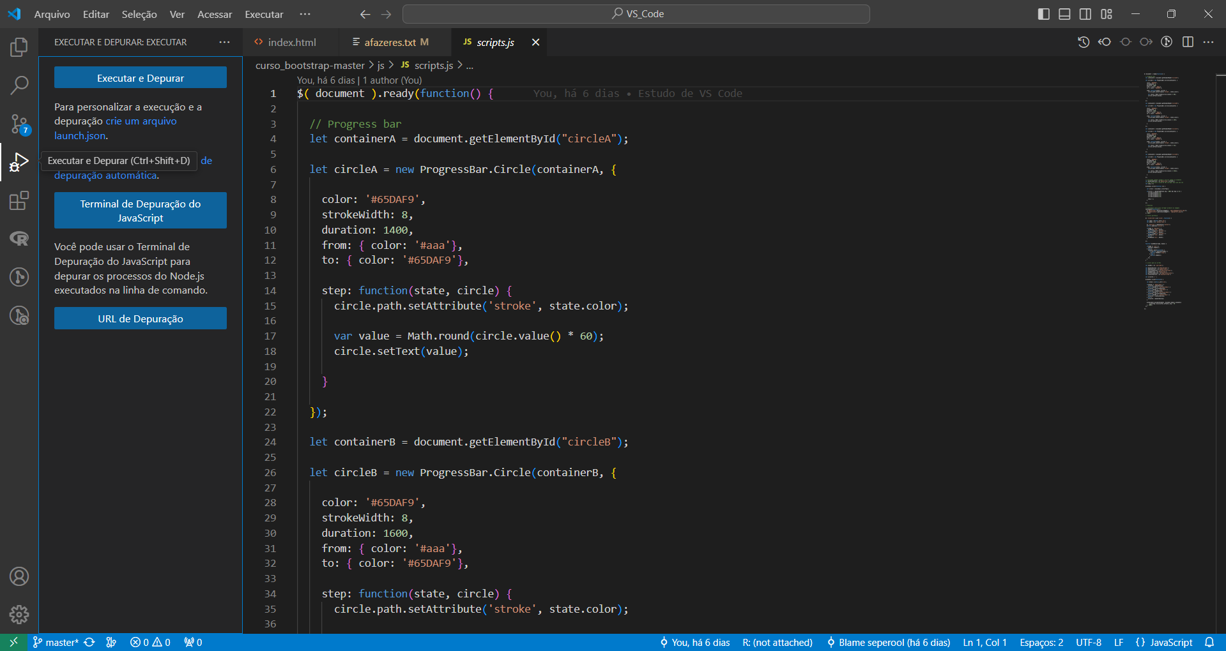

Executar e apurar o código.

* Extensões:  
  + Procurar extensões.
  + Baixar extensões.

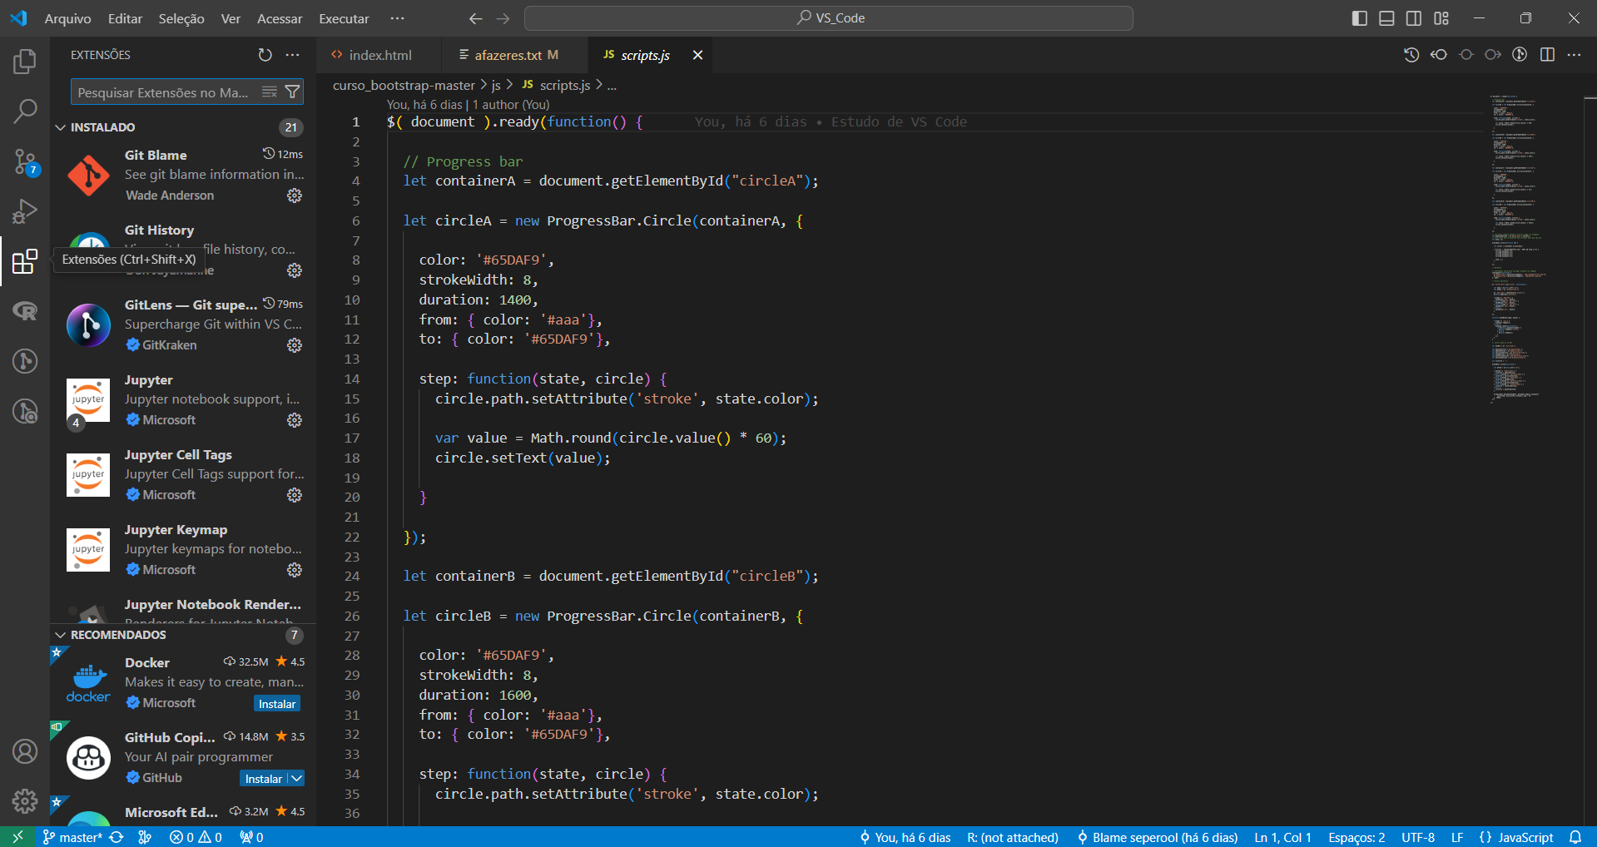

Extensões.

### 2.2.3 Panels e status bar

* Side bar:  
  + Arquivos abertos.
  + Árvore do projeto.  
    Todos os arquivos que compõem o projeto, ou estão na pasta do projeto.
* Status bar (barra inferior):  
  + Informa a *branch* do controle de versionamento (*git*/*github*).
  + Botão para sinconizar as alterações no projeto (controle de versionamento).
  + Informações de erros no projeto (*debug*).
* minimap (lateral direita):  
  + Resumo visual do código.
  + Facilita a navegação pelo código.

# 3 ATALHOS E CONFIGURAÇÕES ESSENCIAIS

## 3.1 Esconder sidebar (barra lateral do projeto)

* Para esconder, ou exibir, a barra lateral do projeto, onde se encontra a navegação das pastas e arquivos do projeto, usamos:  
  Ctrl + b

## 3.2 Abrir arquivos rápidamente

* Podemos usar o comando Ctrl + p para procurar e abrir o arquivo pelo nome, dentro da pasta em que estamos trabalhando.

## 3.3 Abrir o **VS Code** pelo terminal

* No terminal, podemos abrir determinada pasta de um projeto direto no **VS Code** usando o comando:  
  code .  
  É necessário esta na pasta para abri-la.

## 3.4 Abrir janela de erros via comando

* O atalho para abrir, ou ocultar, a janela de erro é:  
  Crtl + Shift + m

## 3.5 Configurações do sistema **VS Code**

* O atalho para acessar as configurações do sistema do **VS Code** é:  
  Ctrl + ,
* Na configuração do sistema podemos alterar coisas como:  
  + Tamanho da fonte.
  + Fonte.
  + Definir arquivos excluídos do editor.
  + …

## 3.6 Salvamento automático

* Para habilitar o salvamento automático:  
  Arquivo > Salvamento automático

## 3.7 Baixando novas extensões

* É recomendado para ter um entendimento melhor sobre a extensão, abrir a pagina dela no marketplace do Visual Studio.  
  <https://marketplace.visualstudio.com/>
* No marketplace do Visual Studio são fornecidos informações sobre a extensão, comentários de usuarios (perguntas e respostas) e o rating da extensão.

## 3.8 Baixando extensões recomendadas

* O VS Code lista na aba de extensões:
  + Extensões baixadas no sistema.
  + As principais extensões, mais bem avaliadas e baixadas do **VS Code**.
* Outro recurso é as recomendações do **VS Code** para o usuário. Para acessar digitamos o comando na barra de procura por extensões:  
  @recommended  
  Então é listado recomendações de extensões do **VS Code** levando em consideração o perfil do usuário, baseado nos arquivos abertos recentemente pelo usuário.

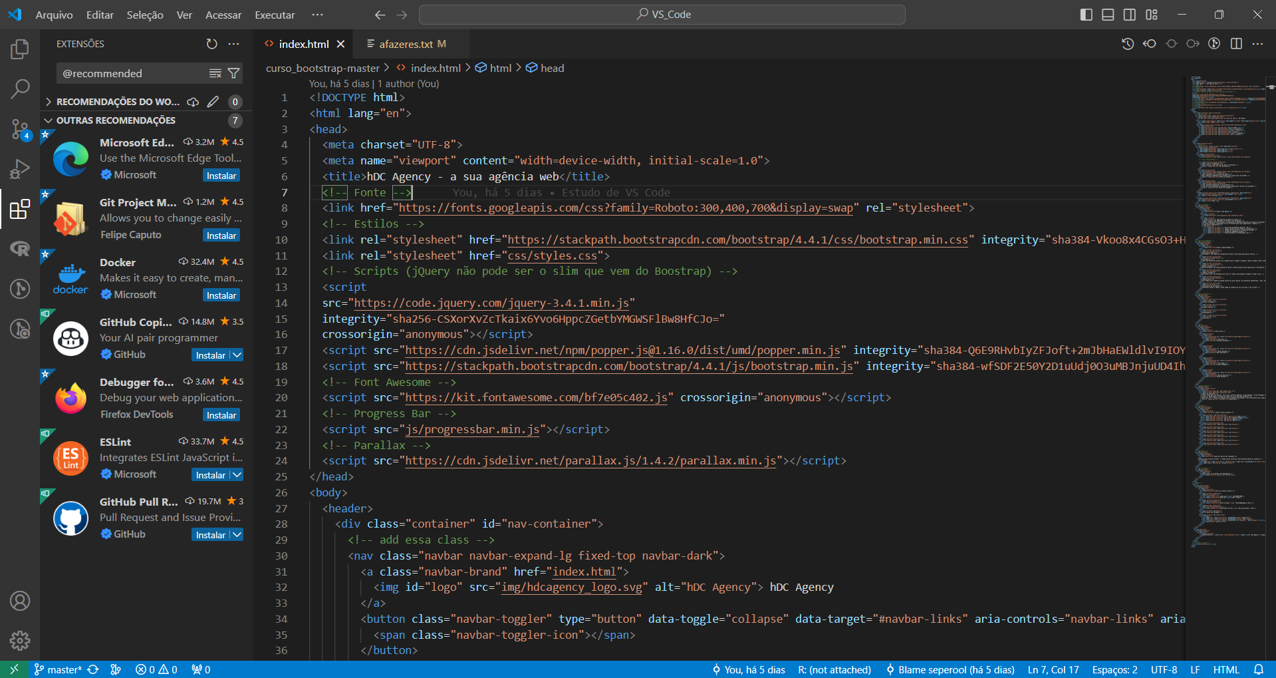

Recomendações de extensões do **VS Code** para o perfil do usuário, usando o comando @recommended.

## 3.9 Abrir terminal no **VS Code**

* Para abrir o terminal no **VS Code** usamos:  
  Ctrl + '
* Também podemos abrir vários terminais em paralelo, usando:  
  Ctrl + Shift + '
* Para fechar o terminal usamos o comando no terminal:  
  exit

## 3.10 Ativando modo zen no **VS Code**

* Modo zen deixa apenas o código em tela cheia, eliminando outras distrações.  
  Ver > Aparência > Modo zen

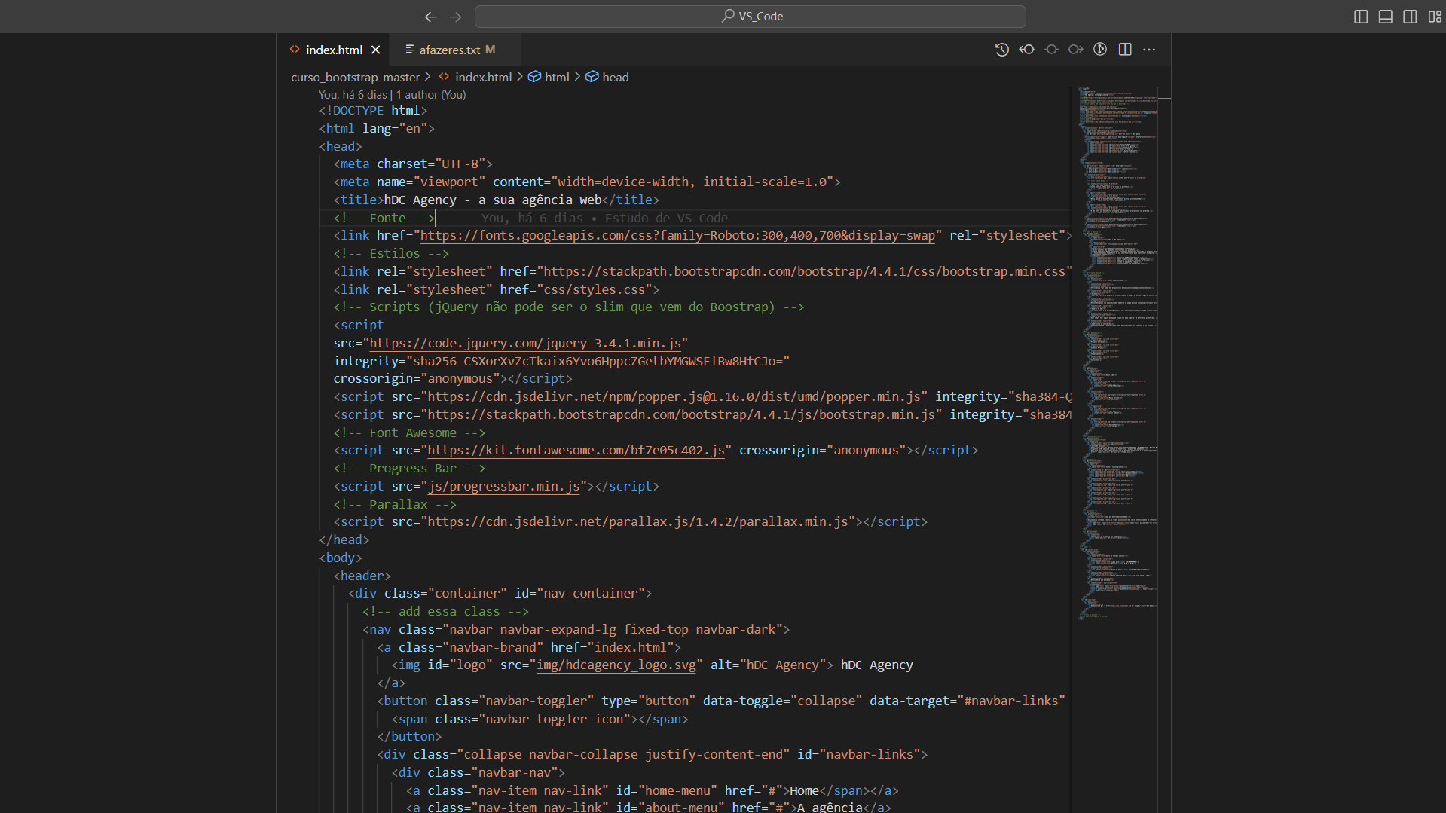

Modo zen.